**ĐẠI HỌC ĐÀ NẴNG**

**TRƯỜNG ĐẠI HỌC SƯ PHẠM KỸ THUẬT**

**KHOA CÔNG NGHỆ SỐ**

**CƠ SỞ DỮ LIỆU PHI QUAN HỆ**

**Xây dựng blog sử dụng Express và MongoDB – Ứng dụng cơ sở dữ liệu phi quan hệ**

Giảng viên hướng dẫn : ThS. Ngô Lê Quân

Nhóm : 22

SVTH : Lê Quang Lưu (21115053120126)

: Lê Hoàng Dũng (21115053120113)

Lớp : 124CPQH01

**Đà Nẵng, 12/2024**

**MỤC LỤC**

Trang

Chương 1: TỔNG QUAN VỀ DOANH NGHIỆP 1

1.1. Công ty Safehorizons 1

1.1.1. Vai trò của doanh nghiệp trong thực tập 1

Chương 2: NỘI DUNG THỰC TẬP 2

2.1. Yêu cầu thực tập 2

2.2. Các chức năng cần thực hiện 2

2.2.1. Chức năng của Admin 2

2.2.2. Chức năng của Normal User 2

2.2.3. Chức năng của Moderate User 2

2.2.4. Nâng cao 2

2.3. Kinh nghiệm thu được 3

2.4. Khó khăn gặp phải 3

Chương 3: KẾT QUẢ ĐẠT ĐƯỢC 4

3.1. Các chức năng đã hoàn thiện 4

3.2. Sơ đồ cơ sở dữ liệu 4

3.3. Bảng mô tả cơ sở dữ liệu chính 4

3.3.1. Bảng Roles 4

3.3.2. Bảng Users 5

3.3.3. Bảng Rooms 5

3.3.4. Bảng Messages 6

3.3.5. Bảng Reset_tokens 6

3.3.6. Bảng Room_users 6

3.4. Giao diện người dùng 7

3.4.1. Giao diện đăng nhập và đăng ký 7

3.4.2. Giao diện chat 8

3.4.3. Giao diện quản lý 11

3.5. Kết quả đánh giá 12

KẾT LUẬN 13

TÀI LIỆU THAM KHẢO 14

PHỤ LỤC 1

# NỘI DUNG

## Giới thiệu đề tài

Trong thời đại công nghệ hiện nay, các hệ cơ sở dữ liệu phi quan hệ (NoSQL) đang được sử dụng rộng rãi nhờ khả năng mở rộng linh hoạt và phù hợp với các hệ thống lớn.

MongoDB, một trong những hệ cơ sở dữ liệu NoSQL phổ biến nhất, cho phép lưu trữ dữ liệu dưới dạng document JSON/BSON thay vì các bảng và dòng như SQL. Khi kết hợp với Express.js – framework mạnh mẽ của Node.js, chúng ta có thể xây dựng các ứng dụng web hiện đại và hiệu quả.

Với đề tài này, em đã xây dựng một ứng dụng blog đơn giản nhằm:

* Áp dụng lý thuyết NoSQL và MongoDB vào thực tiễn.
* Xây dựng ứng dụng web sử dụng Express.js làm backend.
* Thực hành lập trình Node.js và kết nối với MongoDB.

## Mô tả tổng thế

### Cơ sở dữ liệu phi quan hệ (NoSQL)

Định nghĩa: NoSQL là hệ thống cơ sở dữ liệu không sử dụng mô hình quan hệ truyền thống. Dữ liệu được lưu trữ dưới dạng document, key-value, column-family hoặc graph.

Đặc điểm:

* Không cần schema cố định.
* Dễ mở rộng ngang (horizontal scaling).
* Phù hợp với các hệ thống lớn và dữ liệu phi cấu trúc.

Ưu điểm: Hiệu suất cao, linh hoạt.

Nhược điểm: Thiếu tính ACID như các cơ sở dữ liệu SQL.

### Giới thiệu về MongoDB

MongoDB là cơ sở dữ liệu NoSQL dạng document-oriented.

Dữ liệu: Được lưu trữ dưới dạng JSON/BSON.

Đặc điểm:

* Lưu trữ linh hoạt, không cần schema cố định.
* Hỗ trợ truy vấn mạnh mẽ.
* Có khả năng mở rộng dễ dàng.

### Giới thiệu về Express.js

Express.js là một web framework nhẹ và linh hoạt cho Node.js.

Chức năng chính:

* Xử lý HTTP request/response.
* Middleware quản lý luồng xử lý.
* Routing và kết nối với cơ sở dữ liệu.

## Phân tích và thiết kế hệ thống

### Chức năng chính của blog

* Đăng bài viết mới.
* Xem danh sách bài viết.
* Xem chi tiết bài viết.
* Chỉnh sửa và xóa bài viết.

### Thiết kế cơ sở dữ liệu

MongoDB sẽ lưu trữ dữ liệu theo dạng collection và document:

Collection: posts

Document cấu trúc

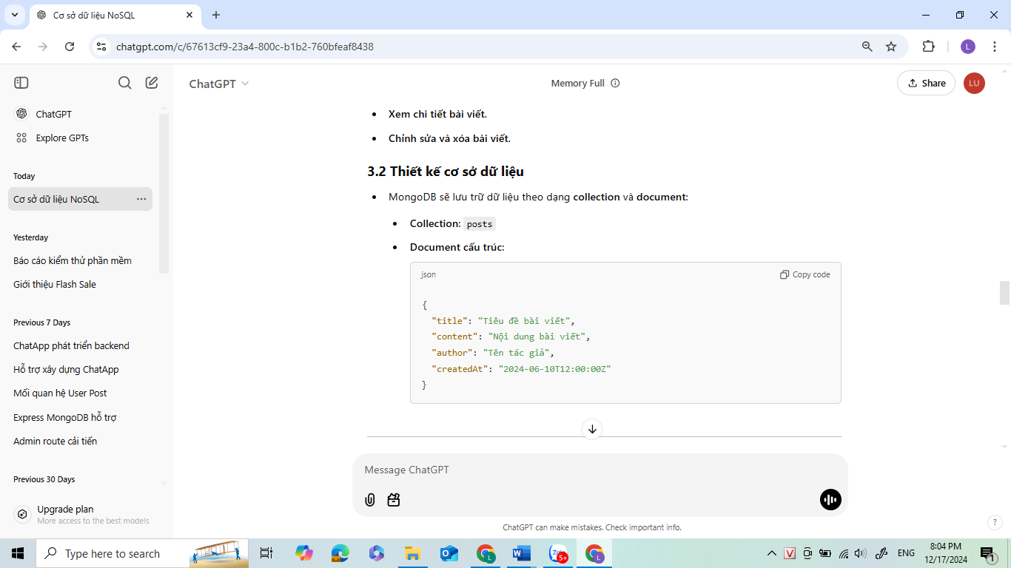

HÌNH . Post

## Xây dựng ứng dụng blog

### Cài đặt môi trường phát triển

Công cụ:

* Node.js và npm
* MongoDB Community Server
* Postman để test API

Cài đặt thư viên:

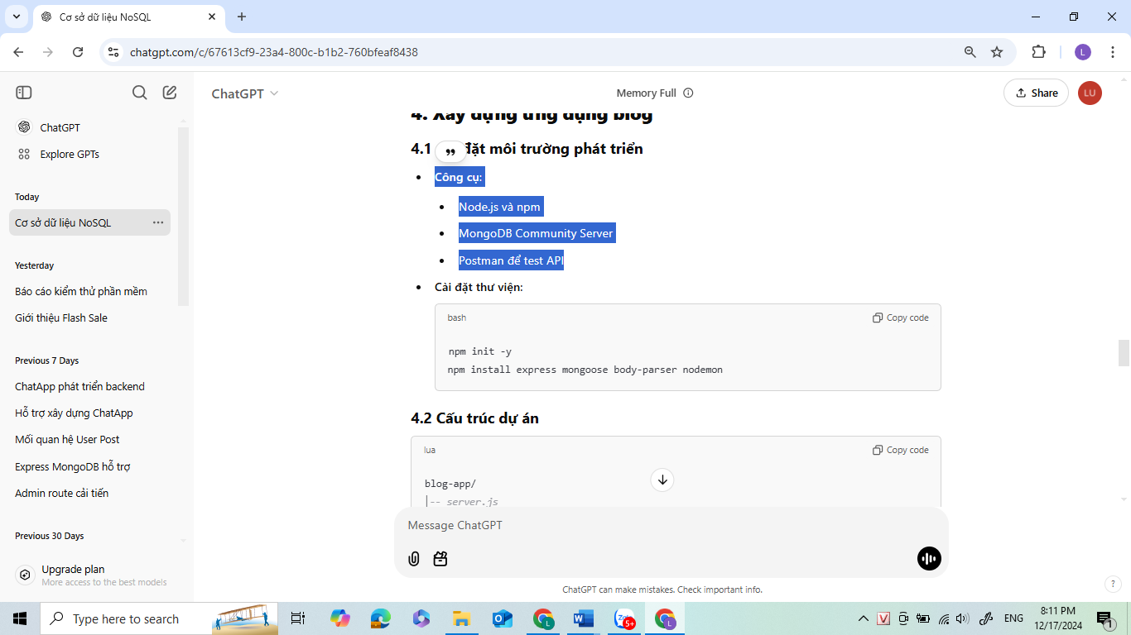

HÌNH . Cài đặt

### Demo ứng dụng và kết quả

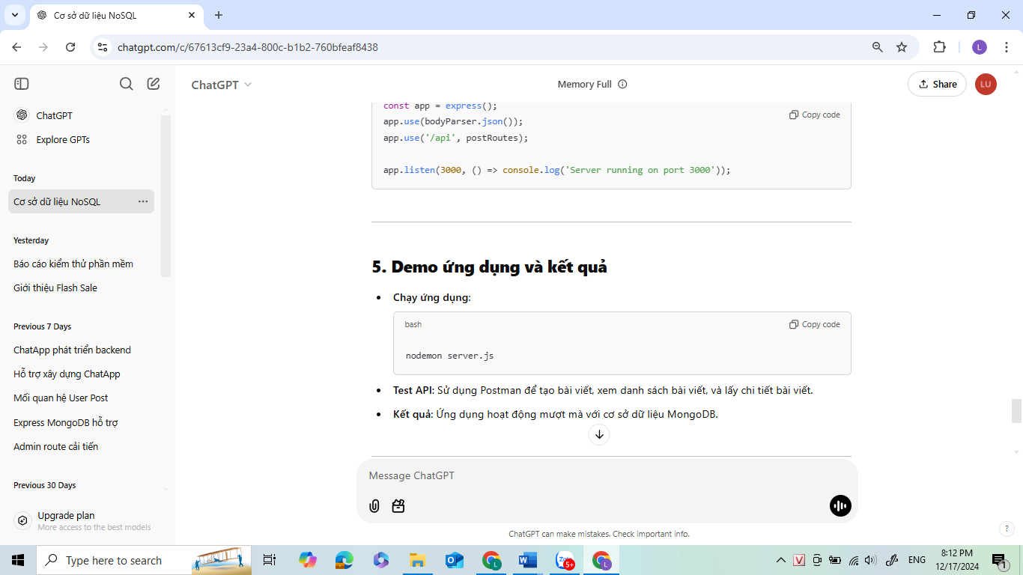

HÌNH . Demo

## Kết luận và hướng phát triển

Kết luận:

Ứng dụng đã hoàn thành các chức năng cơ bản của một blog sử dụng Express.js và MongoDB, qua đó thể hiện được tính linh hoạt của cơ sở dữ liệu NoSQL.

Hướng phát triển:

* Thêm tính năng bình luận cho bài viết.
* Xây dựng giao diện người dùng bằng React.js.
* Thêm xác thực người dùng với JWT.